Физические неточности в произведении Жюль Верна «Вокруг Луны»
«Члены "Пушечного клуба", основанного группой артиллеристов в Балтиморе после Гражданской войны в Америке, задумали установить связь с Луной -- да, да, с Луной, не более и не менее,-- пустив в нее ядро из пушки.<...> Некий француз, предприимчивый парижанин, остроумный и отважный, художник в душе, объявил, что желает лететь внутри ядра, чтобы высадиться на Луне и произвести обследование земного спутника. Этого неустрашимого искателя приключений звали Мишель Ардан. Он прибыл в Америку, был встречен с энтузиазмом, выступил на митинге, откуда его с триумфом вынесли на руках, заставил председателя Барбикена помириться с его смертельным врагом капитаном Николем и, в знак полного примирения, убедил их обоих лететь вместе с ним внутри снаряда.
Предложение было принято».
Можно ли выстрелить из пушки так, чтобы снаряд никогда не упал назад, на Землю
Это возможно. Почему снаряд, горизонтально выброшенный пушкой, в конце – концов, падает на Землю? Потому что Земля, притягивая снаряд, искривляет его путь: он летит по кривой, направленной к Земле, и поэтому встречается с почвой. Земная поверхность тоже искривлена, но путь снаряда изгибается гораздо круче. Если же кривизну пути снаряда ослабить и сделать ее одинаковой с искривлением поверхности земного шара, то такой снаряд никогда не сможет упасть на Землю! Он будет двигаться по кривой, то есть сделается ее спутником.
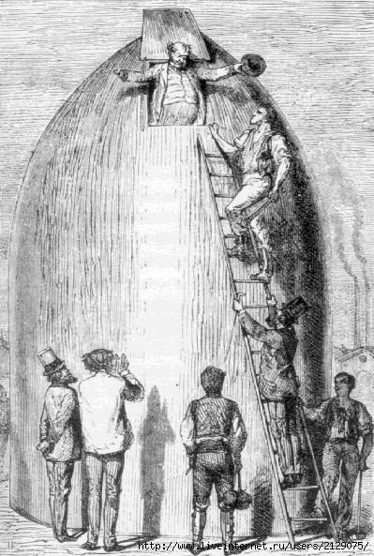
Для того, чтобы снаряд, выброшенный пушкой, шел по пути, менее искривленному, чем земная поверхность нужно сообщить ему достаточную скорость.
На горе, высотой которой будем пренебрегать, в точке A стоит пушка. Снаряд, горизонтально выброшенный ею, был бы через секунду в точке B, если бы не существовало притяжения Земли. Но притяжение меняет дело, и под действием этой силы снаряд через секунду скажется не в точке B, а на 5 м ниже, в точке C. Пять метров — это путь, проходимый (в пустоте) каждым свободно падающим телом в первую секунду под действием силы тяжести близ поверхности Земли. Если, опустившись на эти 5 м, снаряд окажется над уровнем Земли ровно настолько же, насколько был он в точке A, то, значит, он движется по кривой, концентрической с окружностью земного шара.
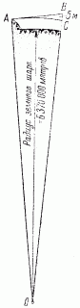
Разрез земного шара
Если бы не было воздуха, который сильно мешает быстрому движению, снаряд, выброшенный горизонтально из пушки со скоростью 8 км/сек, никогда не упал бы на Землю, а вечно кружился бы вокруг нее, подобно спутнику.
А если выбросить снаряд из пушки с еще большей скоростью, — куда полетит он? В небесной механике доказывается, что при скорости в 8, 9, даже 10 км/сек снаряд, вылетев из жерла пушки, должен описывать вокруг земного шара эллипс тем более вытянутый, чем больше начальная скорость. При скорости же снаряда 11,2 км/сек он вместо эллипса опишет уже незамкнутую кривую — параболу, навсегда удаляясь от Земли.
Теоретически мыслимо полететь на Луну внутри снаряда, выброшенного с достаточно большой скоростью.
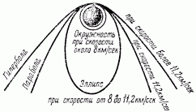
Судьба пушечного снаряда, выпущенного с начальной скоростью 8 км/сек и более.

Члены Пушечного клуба отливают гигантскую пушку, длиной в четверть километра, отвесно врытую в землю. Изготовляется соответственно огромный снаряд, который внутри представляет собою каюту для пассажиров. Вес его 8 тонн. Заряжают пушку хлопчатобумажным порохом - пироксилином – в количестве 160 тонн. В результате взрыва снаряд, если верить автору, приобретает скорость в 16 км/с, но вследствие трения о воздух скорость эта уменьшается до 11 км/с. Таким образом, очутившись за пределами атмосферы, снаряд обладает скоростью, достаточной, чтобы долететь до Луны. Так описывается в романе. Что же может сказать об этом физика? Можно доказать, что пороховые пушки никогда не смогут сообщить снарядам скорости, большей 3 км/с.
Рассмотрим расчеты, основанные на допущении, что в канале пушки снаряд движется ускоренно. Для расчетов нужно пользоваться формулами равноускоренного движения:
скорость v по истечении t-й секунды равна at, где а - ускорение:
v = at;
путь S, пройденный за t секунд, определяется формулой
S = at²/2.
По этим формулам определим, ускорение снаряда, когда он скользил в канале "колумбиады".
Из романа известна длина части пушки, не занятой зарядом S = 210 м.
Мы знаем и конечную скорость: v =16 000 м/с, v = at = 16000, откуда
t = 2S/v
t = 210/8000 = 1/40 с
Снаряд скользил бы внутри пушки всего 1/40 секунды! Подставив t = 1/40 в формулу v = at, имеем:
16 000 = 1/40 а, откуда а = 640 000 м/с², g = 9,8м/с^{2.}
Значит, ускорение снаряда при движении в канале в 64 000 раз больше ускорения силы тяжести!
Какой же длины должна быть пушка, чтобы ускорение снаряда было всего в 10 раз больше ускорения падающего тела (т. е. равнялось бы 100 м/с²)?
Это - задача, обратная той, которую мы сейчас решили. Данные:
a = 100 м/с²,
v =11 000 м/с (при отсутствии сопротивления атмосферы такая скорость достаточна).
Из формулы v = at имеем:
11000 = 100t, откуда t = 110 с
Из формулы S = at²/2, S = 100*110²/2 получаем, что длина пушки должна равняться 600 км.
Такими вычислениями получены цифры, которые разрушают планы героев Жюль Верна.

Пушка — самая мощная из машин, созданных человеком. Пороховые газы, образующиеся при выстреле в канале орудия, оказывают на снаряд давление в 2 — 3 тонны на квадр. сантиметр. Это в 2 — 3 раза превышает чудовищное давление водных масс в глубочайших пучинах океана. Рассмотрим 40-сантиметровое Крупповское орудие, выбрасывающее 40-пудовый снаряд (600 килограммов) с начальной скоростью 900 метров в секунду. „Живая сила" такого снаряда — составляет около 24.000.000 килограммометров. Такой огромный запас живой силы развивается в течение доли секунды, поэтому мощность пушки определяется числом 10.000.000 лошадиных сил. Мощность машин величайшего океанского парохода («Мажестик», 1922 г.) только 60.000 лош. сил; то есть понадобилось бы около двухсот таких гигантских паровых двигателей, чтобы выполнить механическую работу, совершаемую пороховыми газами при каждом выстреле крупного орудия.
Необходимо поэтому добиваться секундной скорости в восемь и более верст, чтобы иметь возможность перекидывать пушечные ядра на иные планеты.

«Теперь надо решить, как бы получше разместиться, чтобы легче выдержать толчок от выстрела. Какое положение наиболее выгодно? Прежде всего надо предотвратить приток крови к голове»

Внутри снаряда всякий предмет в момент выстрела придавливался бы ко дну ядра с силой, которая в 64.000 раз больше веса самого предмета! Пассажиры почувствовали бы, что внезапно сделались в десятки тысяч раз тяжелее. Неизменный цилиндр мистера Барбикена один весил бы тысячу пудов! Правда, это длилось бы всего мгновение — 40-ю долю секунды, — но под действием такой колоссальной тяжести люди были бы буквально расплющены.
В романе описаны меры, принятые для ослабления удара: ядро снабжено пружинными буферами и двойным дном с водою, заполняющей пространство в нем. Продолжительность удара от этого немного растягивается, и следовательно, быстрота нарастания скорости ослабевает.
Но при огромных силах, с которыми приходится здесь иметь дело, выгода от этих приспособлений получается мизерная. Сила, которая будет придавливать пассажиров к полу, уменьшается на ничтожную долю.
Физика указывает и на другое средство ослабить силу удара. Самую хрупкую вещь можно уберечь от поломки при сотрясении, если погрузить ее в жидкость равной плотности. Так, если заключить хрупкий предмет в сосуд с жидкостью такой же плотности и герметически закупорить его, то подобный сосуд можно ронять с высоты и вообще подвергать сильнейшим сотрясениям, и хрупкий предмет от толчков почти не страдает. Можно бы осуществить затею Жюль-Верновых артиллеристов, если бы наполнить внутренность ядра соленой водой, по плотности равной плотности человеческого тела, и в эту жидкость погрузить пассажиров, одетых в водолазные костюмы, с запасом воздуха. После выстрела, когда нарастание скорости прекратится и пассажиры приобретут скорость ядра, они могли бы уже выпустить воду и устроиться в каюте, не опасаясь никаких неприятных неожиданностей. Их ожидали бы, удивительные сюрпризы, которых Жюль Верн совершенно не предусмотрел.
Дело обстоит серьезнее. В канале ствола снаряд движется ускоренно: скорость его растет под постоянным напором газов, образующихся при взрыве. В течение ничтожной доли секунды скорость эта возрастает от 0 до 16 км/сек. Допустим для простоты, что возрастание скорости совершается равномерно; тогда ускорение, необходимое для того, чтобы в столь ничтожное время довести скорость снаряда до 16 км/сек, достигнет здесь круглым счетом 600 км/с².
Ядро, покидающее пушку с такой скоростью, должно встретить со стороны воздуха неимоверное сопротивление. Воздух действовал бы на него, как толстая броня...
Велосипедисты и автомобилисты знают, какой помехой является воздух. Сопротивление воздуха возрастает гораздо быстрее, чем скорость, и для быстро летящих тел — например, для падающих метеоритов (до 75 км/с) — воздух становится броней: метеориты сгорают или рассыпаются в пыль в разреженных слоях атмосферы.
Движение ядра мгновенно замедлилось бы; может быть, даже разорвалась бы пушка, как бы закупоренная своим ядром. Но пассажиры внутри ядра продолжали бы двигаться по инерции с огромной скоростью. С чудовищной силой ударились бы они о потолок своей каюты и, если бы сохранили жизнь при отправлении ядра в путь, то погибли бы при этом втором ударе. Ведь даже при умеренной скорости транспорта мы падаем при слишком резкой его остановки. А ядро Жюль Верна неслось в пять тысяч раз быстрее.
То же самое должно было бы произойти при обратном падении снаряда на Землю, при вступлении его из безвоздушного мирового пространства в земную атмосферу и, тем более, — при погружении его в воды океана.
Итак, вот какие серьезные затруднения нужно было бы преодолеть, чтобы в действительности осуществить заманчивый проект Жюль Верна:
1) Изобрести взрывчатое вещество значительно сильнее ныне употребляемых, или придумать какой-нибудь другой способ метать весомые тела со скоростью, впятеро большей, чем начальная скорость ядер и пуль.
2) Соорудить пушку длиною в 300 км, или же герметически закупорить пассажиров в водяную ванну.
3) Поместить пушку так, чтобы жерло ее выступало за пределы земной атмосферы.
4)Счастливая случайность дала возможность героям романа возвратиться на Землю. Жюль-Верново ядро — снаряд неуправляемый, и чтобы дать ему новое направление, надо зарядить им пушку. А где ее взять в мировом пространстве или на другой планете? Пассажирам придется навеки проститься с родной Землей, с земным человечеством.

О невесомости
Пассажиры выбросили наружу труп собаки, который продолжал нестись вперед вместе со снарядом. Автор правильно описал это явление и дал ему верное объяснение. Действительно, в пустоте, все тела падают с одинаковой скоростью: притяжение Земли сообщает всем телам одинаковое ускорение. Скорости снаряда и трупа во всех точках пути должны оставаться равными, поэтому труп собаки, выброшенный из снаряда, продолжал следовать за ним, нисколько не отставая.
Но если труп собаки не падает к Земле, находясь вне снаряда, то он не будет падать, находясь внутри него, потому что везде действуют одинаковые силы! Тело собаки, помещенное без опоры внутри снаряда, должно оставаться висящим в пространстве, оно имеет совершенно ту же скорость, что и снаряд, и, значит, по отношению к нему остается в покое. Что верно для трупа собаки, то верно и для тел пассажиров и вообще для всех предметов внутри снаряда.
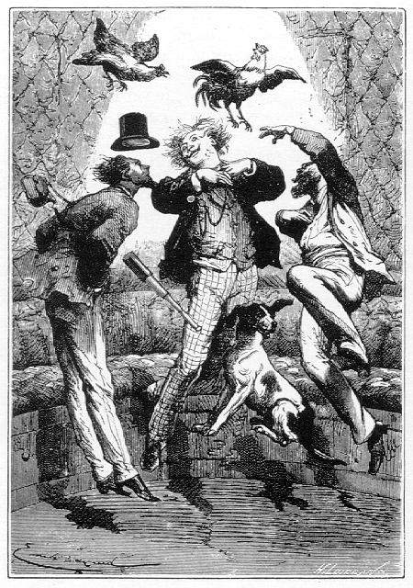
Стул, стоящий на полу летящего снаряда, можно поместить вверх ножками у потолка, и он не упадет “вниз”, потому что будет продолжать нестись вперед вместе с потолком. Пассажир может усесться вниз головой на этот стул и оставаться на нем, не испытывая ни малейшего стремления падать на пол снаряда. Если бы он упал, т. е. приблизился к полу, то это значило бы, что снаряд мчится в пространстве с большей скоростью, чем пассажир. А это невозможно, так как все предметы внутри снаряда имеют то же ускорение, как и сам снаряд.
Жюль Верн упустил из виду, что если и тело, и опора движутся в пространстве с одинаковым ускорением, сообщаемым действием сил притяжения (другие внешние силы — сила тяги, сила сопротивления воздуха — отсутствуют), то давить друг на друга они не могут.
Итак, с того момента путешествия, когда на снаряд перестали действовать газы, пассажиры не имели никакого веса и могли свободно витать в воздухе внутри снаряда; точно так же и все предметы в нем должны были казаться совершенно невесомыми. По этому признаку пассажиры легко могли определить, мчатся ли они в пространстве или продолжают неподвижно оставаться в пушке. Первые полчаса своего небесного путешествия пассажиры тщетно ломали голову над вопросом: летят ли они или нет?
“ — Николь, движемся ли мы?
Николь и Ардан переглянулись: они не чувствовали колебании снаряда.
— Действительно! Движемся ли мы? — повторил Ардан.
— Или спокойно лежим на почве Флориды? — спросил Николь.
— Или на дне Мексиканского залива? — прибавил Мишель”.
Такие сомнения немыслимы у пассажиров свободно несущегося снаряда: они не могут не заметить, что сделались совершенно невесомыми. Странное явление должен был представлять собой этот фантастический вагон-снаряд! Крошечный мир, где тела лишены веса, где, выпущенные из рук, они спокойно остаются на месте, где предметы сохраняют равновесие во всяком положении, где вода не выливается из опрокинутой бутылки... Все это упустил из виду автор “Путешествия на Луну”.
«Мишель Ардан в качестве француза объявил себя шеф-поваром и главным распорядителем. По этой части ему не было соперников. Газ доставил необходимое тепло, а в ящике с провизией нашлись припасы для первой закуски в межпланетном пространстве.
Сначала были поданы три чашки превосходного бульона, который Мишель приготовил, распустив в горячей воде драгоценные таблетки Либига из лучших сортов говядины. За мясным бульоном последовало несколько ломтиков бифштекса, спрессованных под гидравлическим прессом. Бифштекс был так сочен и нежен, словно он только что вышел из кухни английского кафе. Мишель, отличавшийся чрезвычайным пылким воображением, уверял даже, что бифштекс этот «с кровью». Вслед за мясом появились консервированные овощи – «первой свежести», по уверению Ардана, и, наконец, завтрак завершился превосходным чаем с печеньем, приготовленным по-американски…»
Мишель Ардан исполнял обязанности повара в этой необычной обстановке. Вероятно, романист ошибочно полагал, что стряпня внутри летящего снаряда не представляет ничего такого, что заслуживало бы описания. Дело в том, что внутри летящего ядра все предметы становятся невесомыми, и жидкость принимает форму шара. Жюль Верн упустил из виду это обстоятельство.
Б.Паскаль писал: „Никто не странствовал бы по свету, если бы не надеялся когда-нибудь рассказать другим о том, что видел"... А именно этой надежды пушка Жюль Верна не оставляет.

